Kształtowanie technik szkolnych kl. 1
Drodzy Rodzice, w ramach zajęć kształtowania technik szkolnych proszę w miarę możliwości, aby Wasze dziecko wykonało poniższe ćwiczenia. Chętnie zobaczę efekty tej pracy Bardzo proszę, wyślijcie zdjęcia prac na maila: soswmatematyka@gmail.com . W razie pytań proszę o kontakt poprzez tego maila.
Pozdrawiam, Justyna Pukała

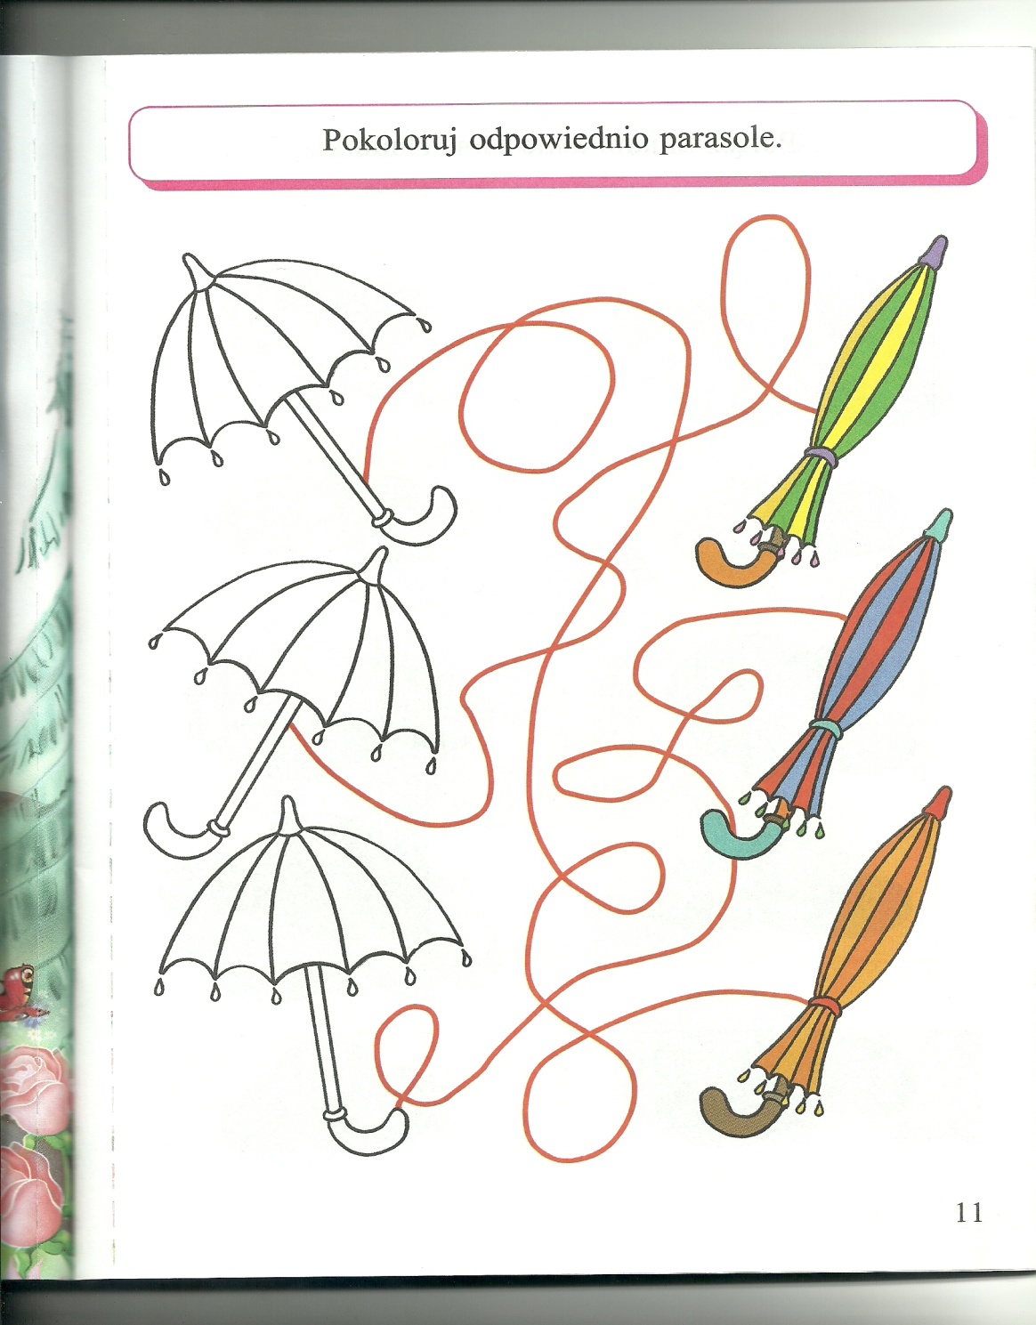

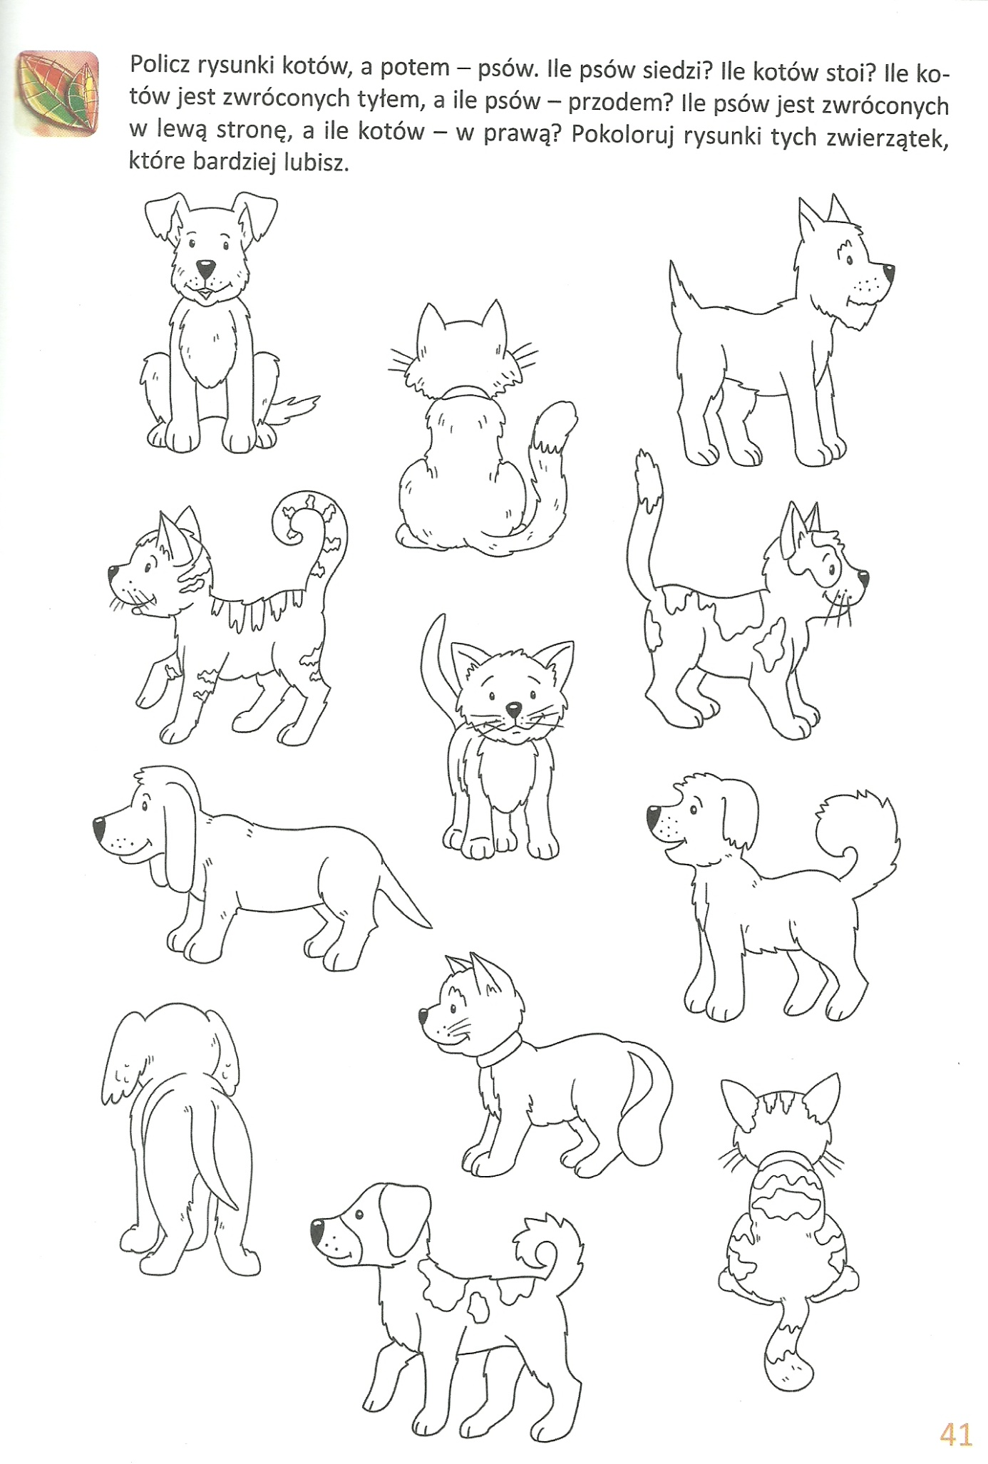

Ile jest kotów? - …….
Ile jest psów ? - ………
Ile psów siedzi ? …………….
Ile kotów stoi ? …………….
Ile kotów jest zwróconych tyłem ? …………………..
Ile psów jest zwróconych przodem ? ……………..
Ile psów jest zwróconych w lewą stronę ? ………………
Ile kotów jest zwróconych w prawa stronę ? …………………
Które zwierzęta bardziej lubisz? Koty czy psy ? ………………..

Narysuj w ramce swojego zwierzaka, zapisz pod rysunkiem jego imię .

…………………………………………………………………………………….

